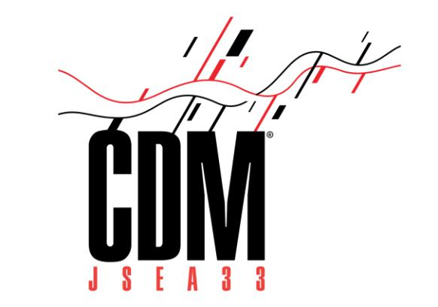

COMITÉ DÉPARTEMENTAL DES MÉDAILLES DE LA JEUNESSE, DES SPORTS ET DE L’ENGAGEMENT ASSOCIATIF DE LA GIRONDE

Dossier de Candidature à l’obtention de la

« MÉDAILLE DÉPARTEMENTALE »

Proposition de distinction établie par :

Candidature de : M., Mme (rayer la mention inutile)

NOM d’Épouse et Prénoms :

Nom de Jeune Fille :

Date et lieu de naissance :

Profession :

Nationalité :

Domicile (rue, numéro, immeuble, appartement, résidence) :

Ville : Code postal :
Tél : E-mail :

Association (Humanitaire / Culturelle / Sportive / Autres) : (Préciser son nom) )

Adresse :

E-mail : Téléphone : .

Nom / Prénom du Président :

E-mail : Téléphone : .

Avis motivé de l’Association :

Historique (dates, associations, fonctions) de vos actions passées en qualité de bénévole :

Facturation de la médaille : (préciser ci-dessous)

Adressée à

Adresse :

E-mail : Téléphone :

Remise de la médaille : (préciser ci-dessous)

Date : Heure : H

Lieu :

Environnement de l’organisation au cours de laquelle la remise de médaille aura lieu (Assemblée Générale, journée des associations, compétition sportive, …) :

Personne référente de l’organisation :

Nom/prénom :

Qualité :

E-mail : Téléphone :

Représentant du CDMJSEA 33 présent :

Dossier à transmettre de préférence par voie électronique à :

Adresser le document au délégué(e) de votre circonscription (voir en annexe organisation territoriale du CDMJSEA33)
ET au secrétariat des Médailles Départementales : sgrilletcdm33@gmail.com

Ou par courrier à : CDMJSEA 33 - Maison des Sports et de la Vie Associative –
153 Rue David Johnston - 33000 BORDEAUX

Nécessité de joindre une photocopie valide (recto/verso)
de la carte d’identité ou du passeport.

Les Informations recueillies dans ce formulaire ne servent que dans le cadre de l’exploitation des dossiers de demande de médailles.
Conformément au Règlement Général sur la Protection des Données (RGPD), vous pouvez nous contacter pour toute question de traitement, rectification, effacement de vos données.

Réservé au CDMJSEA 33
Médaille Attribuée (cliquer sur la case correspondante)

LAUREAT ☐ BRONZE ☐ ARGENT ☐ OR ☐

